
НЕГОСУДАРСТВЕННОЕ ОБРАЗОВАТЕЛЬНОЕ ЧАСТНОЕ УЧРЕЖДЕНИЕ ВЫСШЕГО ОБРАЗОВАНИЯ «МОСКОВСКИЙ ФИНАНСОВО-ПРОМЫШЛЕННЫЙ УНИВЕРСИТЕТ “СИНЕРГИЯ”»

Факультет/Институт |  | Информационные технологии
 |  | (наименование факультета/ Института)
Направление/специальность |  | ИСИП
подготовки: |  | (код и наименование направления /специальности подготовки)
Форма обучения: |  | Очная
 |  | (очная, очно-заочная, заочная)

Отчет по практической работе № 8
на тему |  | Тестирование программного обеспечения
 |  | (наименование темы)
по дисциплине |  |  |  | Инструментальные средства разработки ПО
 |  |  |  | (наименование дисциплины)

Обучающийся |  | Парфенчук Иван Валентинович |  | Не требуется
 |  | (ФИО) |  | (подпись)
Группа |  | ДКИП-201

Преподаватель |  | Сибирев И.В.
 |  | (ФИО) |  | (подпись)

Москва 2026 г.

Цель работы: написать работающий модульный тест по технологии Microsoft Модульные тесты.
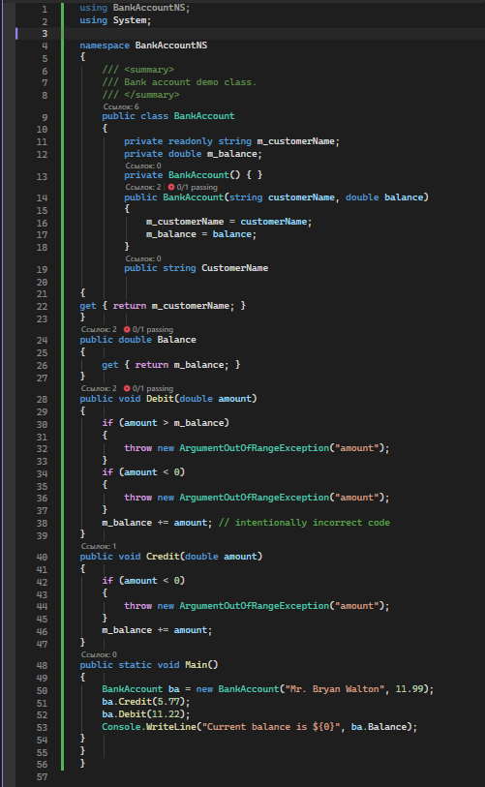
Код BankAccount.cs
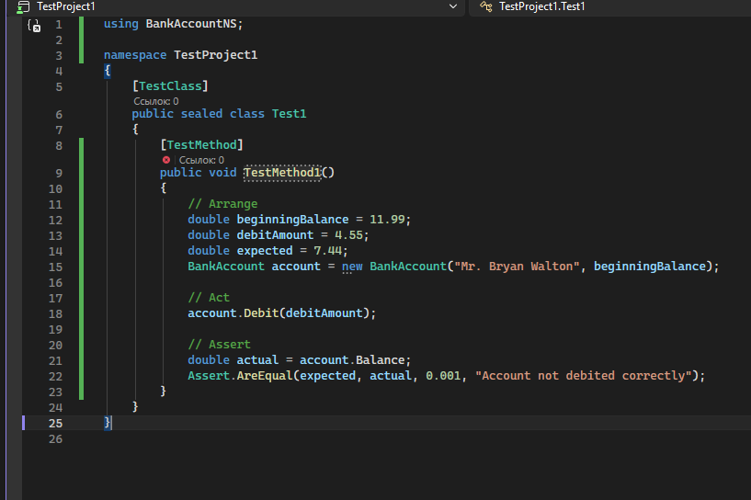
Код Test.cs
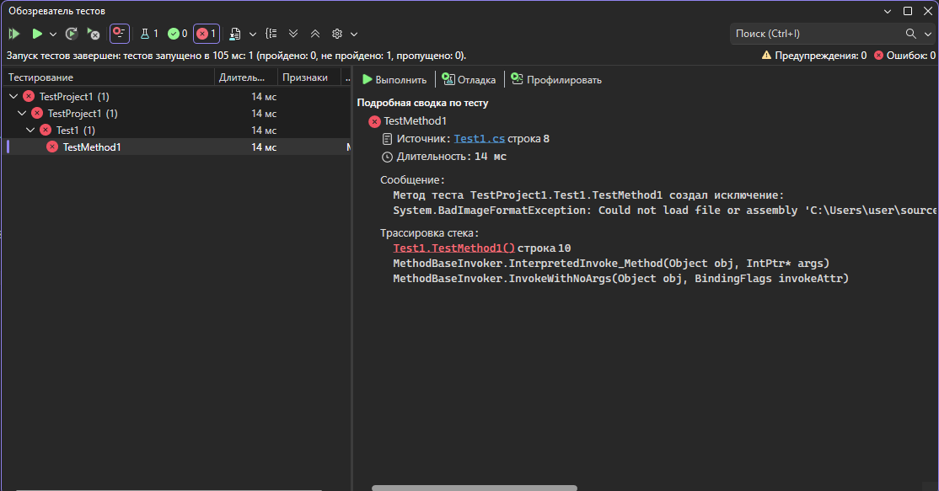
Вывод обозревателя тестов ДО исправления ошибок

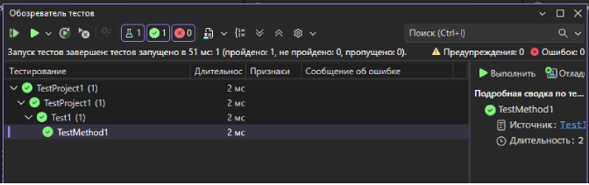
Вывод обозревателя тестов ПОСЛЕ исправления ошибок
Вывод: в ходе лабораторной работы было изучено модельное тестирование кода программного обеспечения

